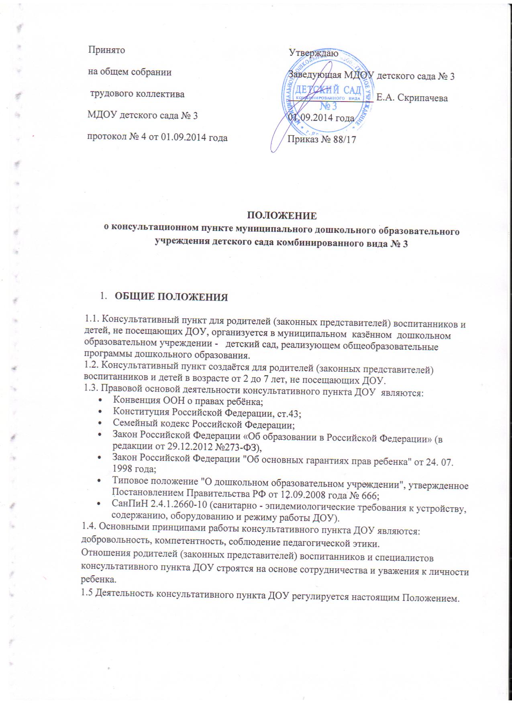
.

2. ОРГАНИЗАЦИЯ ДЕЯТЕЛЬНОСТИ КОНСУЛЬТАЦИОННОГО ПУНКТА

2.1. Цели создания консультативного пункта:
- предоставление муниципальной услуги по оказанию поддержки в консультативной и методической помощи семьям, воспитывающим детей дошкольного возраста, не посещающих ДОУ;
- педагогическое просвещение родителей.
2.1.1. Основными задачами консультативного пункта являются:
- оказание консультативной психолого-педагогической помощи родителям (законным представителям), воспитывающим детей дошкольного возраста на дому, с целью развития у них педагогической компетентности по отношению к собственным детям;
- обеспечение единства и преемственности семейного и общественного воспитания.
2.2. Консультативный пункт ДОУ открывается приказом заведующей ДОУ.
2.3. Деятельность консультативного пункта ДОУ осуществляется в помещениях ДОУ, отвечающих санитарно - гигиеническим требованиям и пожарной безопасности.
2.4. Консультативная помощь осуществляется бесплатно.
2.5. Для обеспечения деятельности консультативного пункта ведётся следующая документация:
- Положение о консультативном пункте для родителей (законных представителей) воспитанников и детей, не посещающих ДОУ;
- Приказ об открытии консультативного пункта;
- План работы Консультативного пункта;
- Журнал регистрации консультаций специалистов ДОУ";
- График работы консультативного пункта специалистов ДОУ.
2.6. Общее руководство работой консультативного пункта осуществляет заместитель заведующей .
2.7. Организация психолого - педагогической помощи родителям (законным представителям) воспитанников на консультативном пункте строится на основе интеграции деятельности специалистов: педагога-психолога, учителя-логопеда, старшей медицинской сестры. Консультирование родителей (законных представителей) воспитанников может проводиться одним или несколькими специалистами одновременно. Количество специалистов, привлечённых в работе консультативного пункта, определяется запросом родителей .
Специалистами ДОУ консультативного пункта ведутся "Журнал регистрации консультаций специалистов ДОУ ".
Специалисты ДОУ осуществляют: диагностику, обследование, дают рекомендации, консультации, детей, не посещающих образовательное учреждение.
2.8.Специалисты консультативного пункта ведут просветительскую работу согласно запросам родителей (законных представителей) детей, не посещающих образовательное учреждение.

3. ОРГАНИЗАЦИЯ ОБРАЗОВАТЕЛЬНОГО ПРОЦЕССА КОНСУЛЬТАЦИОННОГО ПУНКТА

3.1. Содержание образовательного процесса определяется запросом родителей (законных представителей) детей, не посещающих образовательное учреждение в соответствии с Федеральными государственными требованиями, творческими разработками педагогов для обеспечения индивидуального, личностно - ориентированного развития детей.
3.2. Участниками образовательного процесса являются родители (законные представители) детей, не посещающих образовательное учреждение педагог-психолог, учитель-логопед, старшая медицинская сестра.
3.4. Работа с родителями (законными представителями) проводится в различных формах: групповых, подгрупповых, индивидуальных.
4. ЗАКЛЮЧИТЕЛЬНЫЕ ПОЛОЖЕНИЯ

4.1. Настоящее Положение вступает в действие с момента издания приказа заведующего ДОУ.
4.2. Изменения и дополнения вносятся в настоящее Положение и утверждаются заведующим ДОУ.
4.3. Срок действия положения не ограничен. Данное положение действует до принятия нового.

